Внимание!!! При выполнении всех пунктов регистрации на вашем компьютере должно быть подключено соединение с сетью Интернет.

- Заходим на сайт www.webmoney.ru. С правой стороны под кнопкой «Бесплатная регистрация» нажимаем на ссылку «Загрузить Keeper Classic», скачиваем программу на свой компьютер.
- Устанавливаем программу.
- Запускаем программу, кликнув на ярлыке в виде «головы какого-то жёлтого насекомого» с подписью «WebMoney Keeper Classic 3.1.0.1» на рабочем столе.
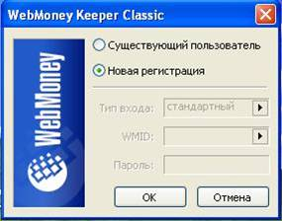
- Появляется окно «WebMoney Keeper Classic». Ставим курсор альтернативного выбора на строку «Новая регистрация» и жмём «ОК».
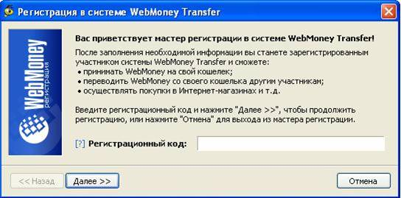
- Далее появляется окно «Регистрация в системе WebMoney Transfer». Нажимаем «Далее >>», в появившемся диалоговом окне нажимаем «Нет». При нажатии кнопки «Нет» открывается страница регистрации. На этой странице вам нужно предоставить ДОСТОВЕРНЫЕ данные о своей личности. После заполнения всех полей ОБЯЗАТЕЛЬНО введите код с картинки, жмём кнопку «Продолжить>>>». Проверяем корректность указанных Вами персональных данных, если нужно что-то исправить жмём «<<<Вернуться» и исправляем. Если всё в порядке жмём «Продолжить>>>». После нажатия кнопки «Продолжить>>>» Вы попадёте на страницу, где с Вас попросят регистрационный код её можно закрыть. На указанный Вами e-mail адрес уже было выслано письмо, в котором будет содержаться Ваш регистрационный код, состоящий из 32 символов.
- Повторяем пункты 3 и 4.
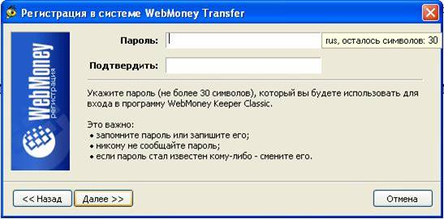
- В появившемся окне «Регистрация в системе WebMoney Transfer» (см. рис. к п.5) вводим (копируем) Ваш регистрационный код из письма и жмём «Далее>>».
- Далее появляется окно в котором вам нужно придумать пароль. Вводим пароль, подтверждаем его (лучше запишите или сохраните пароль в отдельном текстовом документе) и жмём «Далее>>».
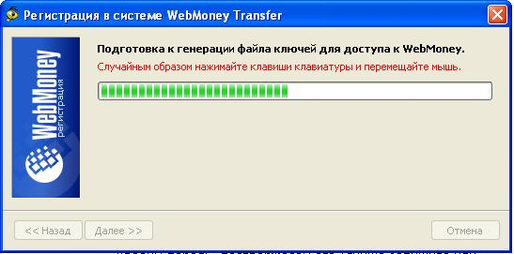
- Открывается окно подготовки к генерации файла ключей для доступа к WebMoney, здесь Вам нужно случайным образом нажимать клавиши клавиатуры и перемещать мышь. После заполнения полоски появляется окно генерации файла ключей для доступа к WebMoney, 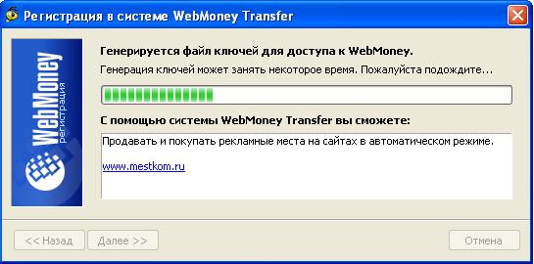 ждём заполнения полоски, когда она заполниться Вы увидите поздравление с регистрацией в системе и Ваш идентификатор (запишите или сохраните в отдельном текстовом документе).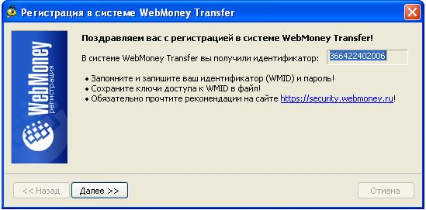 Жмём «Далее>>». Появляется окно сохранения ключей доступа в файл.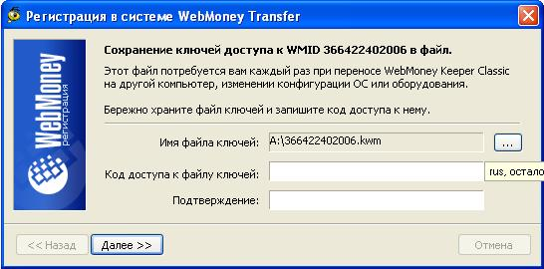 Здесь Вы можете выбрать место хранения, нажав на кнопку «…», лучше всего сохранить на переносном магнитном или цифровом носителе (дискета, диск, флэшка). Придумываем код доступа к файлу ключей (он не должен совпадать с паролем), подтверждаем его. Жмём «Далее>>».
- Окно активации WebMoney Keeper Classic.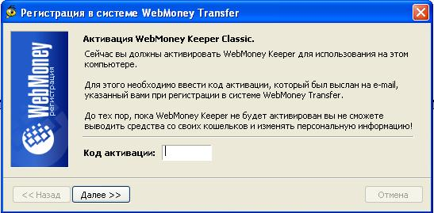 Здесь вам нужно ввести код активации, состоящий из 8 цифр, также высланных вам на указанный Вами e-mail адрес. Вводим код и жмём «Далее>>».
- Теперь Вам нужно получить персональный аттестат.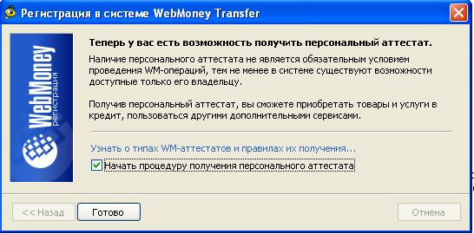 Ставим «галочку» в строке «Начать процедуру получения персонального аттестата» и жмём «Готово».
- На Вашем компьютере открылся Интернет-браузер, в котором открыта страница «WM Паспорт – центр аттестации». Ставим курсор альтернативного выбора на «WebMoney Keeper Classic» и жмём «Произвести авторизацию». Появляется окно «Запрос на идентификацию». 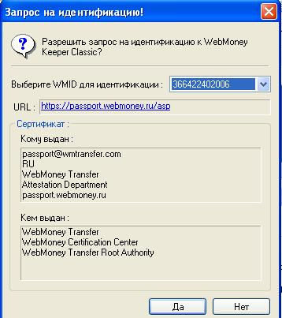 Выбираем Ваш WMID для идентификации и жмём «Да». Появляется форма для заполнения. Заполняем её. Внимание! При заполнении формы необходимо указать реальные паспортные данные. Все аттестаты с фиктивными данными подлежат отзыву. Жмём «Сохранить». Формальный аттестат выдан. Закрываем браузер.
В окне программы на вкладке «Кошельки» на «First R» нажимаем правой кнопкой мыши и выбираем строку «Как авторизовать R-кошелёк?». 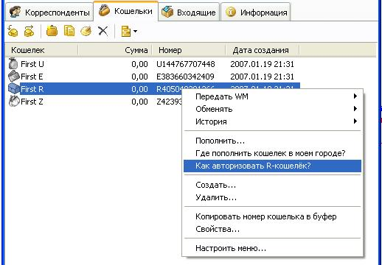 Открывается окно браузера, на открывшейся странице находим «Авторизовать R-кошелёк», и жмём на указанную ссылку. На открывшейся странице ставим курсор альтернативного выбора на против «WebMoney Keeper Classiс» и жмём «Произвести авторизацию». 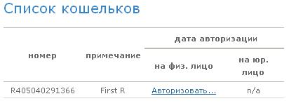 После жмём «Авторизовать…». Изучаем договор и внизу жмём «Принимаю условия договора». Теперь Вы можете:
- пополнять свой кошелек банковским переводом
- обменивать средства, находящиеся на кошельке на рубли, переводя их на свой банковский счет
- получать справку о наличии средств на кошельке в виде "Справки наличии чека"
- получать справку об операциях по кошельку в виде "Справки об операциях за период"

Поздравляю, вы закончили регистрацию WebMoney кошелька.

(c) Made by Domkrat

